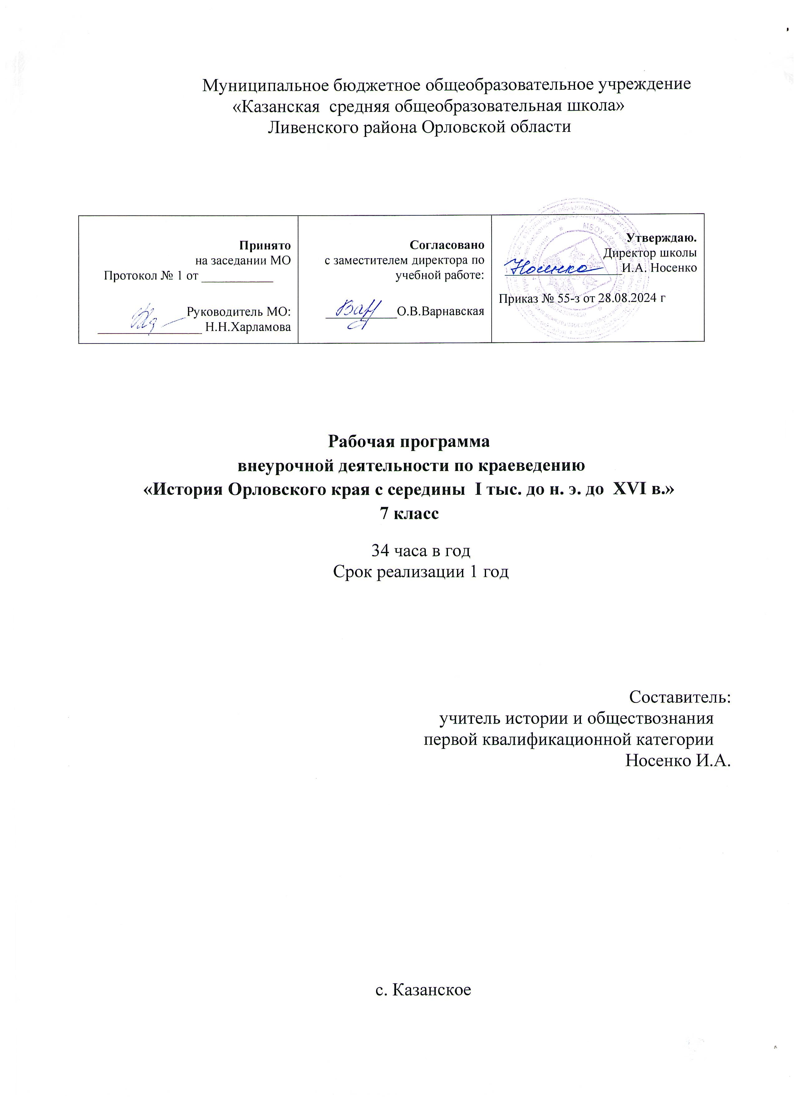

Пояснительная записка

В системе школьного исторического образования национально-региональная история позволяет проследить сочетание общего и особенного, специфичного в развитии народов. Изучение краеведения помогает сформировать и сохранить познавательный интерес к истории как школьному предмету, содействует формированию нравственных позиций личности, проявлению чувств сопричастности к народам, населяющим родной край.
Курс истории Орловского края (с древнейших времен до начала XXI века) предназначен для изучения 7 кл. Важным принципом отбора содержания является принцип интегративности. Он отражает специфику курса, призванного дать учащимся целостное представление о развитии человека на территории региона, включая в себя сведения из археологии, этнографии, географии, экономики, искусствознания, литературы региона. Огромный потенциал заключается и в возможности интеграции учебной и внеучебной деятельности. Данная программа является многофункциональной и может быть использована вариативно:
- в качестве факультатива;
- в качестве самостоятельного учебного предмета (курса);
- в качестве исторического кружка;
- как основа деятельности исторического музея.

Цель ведения курса:

а) сформировать у учащихся целостное восприятие истории развития Орловского края и Российского государства;
б) познакомить учащихся с экономическим, социальным, политическим и культурным наследием региона;
в) приобщить школьников к духовным и нравственным ценностям прошлого своей «малой родины»;
г) сформировать уважительное отношение к национальной культуре.

Программа состоит из пяти блоков, каждый из которых рассчитан на соответствующий класс. Содержание курса предполагает усиление практической направленности для чего в программе курса предусмотрены разделы «История моей семьи», «История моего села, улицы и т.д.»; «История моей "малой родины"». Данная программа может быть использована как дополнительный компонент изучения отечественной истории.

Задачи предмета:

- способствовать формированию у учащихся исторического образа Орловской области как равноправного субъекта РФ;
- способствовать формированию у учащихся знаний по истории Орловского края;
- воспитание уважения к российской культуре, национальным и региональным традициям, формирование гражданского самосознания;
-актуализация умения находить закономерности и особенности исторических, политических, социальных, культурных событий в регионе;
- формирование у учащихся умения решать практические задачи на основе различных источников, в том числе собственных наблюдений и исследований.

Основные требования к знаниям и умениям учащихся: в результате изучения региональной истории учащиеся должны научиться следующим видам деятельности:

1.Знание фактов:
а) называть: место, обстоятельства, участников, результаты важнейших событий региональной истории;

2. Хронологические знания и умения:
а) называть даты важнейших событий, хронологические рамки, периоды значительных событий и процессов региональной истории;
б) устанавливать последовательность и длительность событий в рамках того или иного периода истории России и региональной истории;

3. Показывать на исторической карте:
в) территорию Орловской области, промышленные центры, места военных сражений, места расположения культурных достопримечательностей региона.

4. Работа с источниками:

а) проводить поиск необходимой информации в одном или нескольких источниках (при работе с документами и другими историческими материалами);

б) сравнивать данные разных источников по региональной истории и истории России, выявлять их сходство и различие;
в) описывать условия и образ жизни, занятия людей Орловского края в разные исторические эпохи;

в) рассказывать (устно или письменно) о наиболее значительных событиях региональной истории;

г) составлять описание: зданий, технических сооружений, машин; предметов быта; памятников художественной культуры г.Орла и области;

д) участвовать в групповой исследовательской работе: определять ключевые моменты дискуссии; формулировать собственную позицию по обсуждаемым вопросам региональной истории;

е) представлять результаты: индивидуальной и групповой историко-познавательной деятельности в формах конспекта, реферата; исторического сочинения; исследовательского проекта, публичной презентации.

СОДЕРЖАНИЕ ПРОГРАММЫ
ВНЕУРОЧНОЙ ДЕЯТЕЛЬНОСТИ ПО КРАЕВЕДЕНИЮ

«ИСТОРИЯ ОРЛОВСКОГО КРАЯ С СЕРЕДИНЫ I тыс. до н. э. до XVI в.»
7 класс ( 34 ч.)

ТЕМА I. Введение 4 ч.
Что такое “краеведение”. Источники по истории родного края. Находки археологов. Орловский край на карте России: территория, районы, города, поселки городского типа, села. Природные условия заселения территории Орловского края. ”Повесть временных лет” об истории нашего края в древности.

ТЕМА II. Древнейшие жители нашего края 3ч.
Расселение вятичей. Городище Надежда (р.Орлик), Воротынцево (р.Зуша) (Урицкий р-он), Гать (р. Кромы) и т. д. Происхождение названия племен. Радим и Вятко. Жилища вятичей. Основные занятия: земледелие, скотоводство, промыслы, ремесло.

ТЕМА III. Вятичи - далекие предки жителей нашего края. 8 ч. Внешность вятичей. Одежда, украшения.( Одежда повседневная и праздничная) Обычаи и образ жизни. Верования обряды, захоронения. Язычество. Праздники и обряды языческого периода вятичей, отголоски этих традиций в наши дни. Кукша. Соседи и враги вятичей (радимичи, северяне, хазары). Летописи о вятичах.

ТЕМА IV. Первые города и княжества на территории Орловского края. 5.ч.
Замки-городища 11в. Спасское городище( р.Неполодь ) городище у деревни Титово-Мотика ( Урицкого р-она). Города края в 12 в. (Мценск, Севск, Вщиж, Домагощ, Девягорск, Елецк, Карачев , Новосиль, Кромы, Трубчевск). Княжества: Кромское, Карачевское, Новосильское, Елецкое в 12- 13 вв.

ТЕМА V. Наш край в борьбе с монголами 4 ч.
Участие жителей Трубчевска в битве на Калке (1223 г.) Летописи и данные археологических раскопок о борьбе жителей Орловского края с монголами (Домогощ , Мценск,Севск , Детославль). Подвиг Мценского воеводы Протасьева. Стояние на Угре.

ТЕМА VI. Орловский край в 16 в. 4 ч.
Набеги крымских татар в 16 в. Укрепление южной границы Русского государства при Иване IV : восстановление и строительство крепостей” Засечная черта”. Устройство крепости в XVI в. Основание города Орла. Городское население: казачество, посад, торговцы, ремесленники, служилые люди.

ТЕМА VII .История моей семьи 6 ч.
Что такое "генеалогия". Исследование жизни своих предков. Родословное дерево. Виды и степени родства. Члены моей семьи и их занятия. История моей семьи в истории моей страны.

ПРИМЕРНОЕ ПЛАНИРОВАНИЕ
ВНЕУРОЧНОЙ ДЕЯТЕЛЬНОСТИ ПО КРАЕВЕДЕНИЮ

«ИСТОРИЯ ОРЛОВСКОГО КРАЯ С СЕРЕДИНЫ I тыс. до н. э. до XVI в.»
7 класс ( 34 ч.)

№ | тема
1. | Введение. Что такое "краеведение" Источники по истории края. Находки археологов. | лекция
2. | Орловский край на карте России. Природные условия заселения территории нашего края | практикум
3-4 | "Повесть "Временных лет" об истории нашего края в древности (работа с историческим документом ) | практикум
5. | Расселение вятичей. Жилище вятичей. Происхождение название племен | лекция
6. | Урок - моделирования ( жилище вятичей) | практикум
7. | Основные занятия :земледелие, скотоводство, промыслы, ремесло | лекция
8. | Внешность вятичей. Одежда, украшения (одежда повседневная и праздничная) | практикум
9. | Урок моделирования (повседневная и праздничная одежда вятичей) | практикум
10 -11. | Обычаи и образ жизни вятичей, обряды языческого периода вятичей и отголоски этих традиций в наши дни | лекция
11. | Верование вятичей. Язычество. Распространение христианства. (Кукша) | лекция
12. | Христианские праздники и обряды наших предков | беседа
13-14. | Соседи и враги вятичей. Летописи о вятичах XI - XII в.в. (работа с историческим документом ) | Лекция  практикум
15. | Замки -городища XI века. Города края в XII веке. В какие княжества входили земли вятичей | лекция
16 -17. | Урок - моделирования ( макет городища, крепости) | практикум
18-19. | Летописи и данные археологических раскопок о борьбе жителей нашего края с монголами | лекция  практикум
20. | Урок - погружения в эпоху – экскурсия в краеведческий или школьный музей.(виртуальная экскурсия) «Наш край в VI –XV веках) | экскурсия
21. | Наш край в XVI веке. Набеги крымских татар. Укрепление южной границы Русского государства при Иване IV | беседа
22-23. | Основание Орла. Городское население: казачество, посад, торговцы, ремесленники, служилые люди (положение, занятие, взаимоотношения) | лекция
24 - 25. | Быт и нравы жителей Орла ( нашего города, села, поселка) Народные приметы в жизнедеятельности и в быту | беседа
26. | Наука генеалогия." Исследование жизни "своих предков | лекция
27-28. | Мое имя, фамилия, отчество. Традиции моей семьи | практикум
29 -30. | Родословное дерево. Виды и степени родства (Составление родословного дерева своего рода) | практикум
31-32. | История моей семьи в истории моей страны | Учебный проект
33-34. | Уроки резерва

Предлагаемый курс позволяет использовать различные формы и приемы работы:

- традиционные уроки, практические и лабораторные занятия, уроки - экскурсии, уроки моделирования, уроки погружения в эпоху, уроки-интервью, устные журналы, оформление стендов и альбомов;
- работу с различными источниками информации: учебной, научной, научно-популярной, художественной, справочной литературой, словарями, энциклопедиями и т. д ;
- составление сообщений, основанных на сравнении различных литературных источников;
- составление опорных конспектов, работа с различными источниками, учебное проектирование;
- подготовка к участию в дискуссиях, семинарах, оппонированию по докладам одноклассников

При изучения данного курса используются как новые технологии, так и традиционные методы обучения. Особое внимание следует обратить на формы контроля. Формами обратной связи, помимо традиционной оценки может быть защита проекта или исследовательской работы по предложенной учителем теме( см. Приложение)

ПРИЛОЖЕНИЕ.

Примерные темы исследовательских и проектных работ:

- История моей семьи в истории страны.
- История моей улицы.
- Миссионерский подвиг монаха Кукши.
- Формирование обрядов и традиций на территории нашего края (района, села).
- Церкви и монастыри Орловского края.
- История Орловской епархии.
Орел и самозванцы.
8. Иван Болотников и Орловский край
9. Герб Орла и гербы уездных городов
10. Жизнь и быт Орловского дворянства.
11. Судьбы декабристов – наших земляков.
12. История развития образования в Орловском крае.
13. Вклад жителей Орловского края в российскую культуру. (возможно конкретизировать по персонам или во временных рамках).
14.История промышленности и торговли в Орловском крае.
15.История Орловского купечества.
16..Крестьянское хозяйство Орловской губернии накануне реформы.
17Орловский край в пореформенную эпоху.
18. Меценатство и благотворительность в Орловском крае.
19.Выдающиеся ученые, писатели, поэты, художники - уроженцы Орловского края.
20. История Орловского централа
21. Гражданская война в Орловском крае
22. НЭП на Орловщине
23. Оккупационный режим в Орле и области (октябрь 1941-август 1943гг).
24. Орловское подполье
25. Партизанское движение на Орловщине
26. Орловчане в эвакуации.
27. Орловский край в годы реформирования (в XX - начале XXI вв.).
28. Духовная жизнь орловского общества в начале XXI в.

СПИСОК РЕКОМЕНДОВАННОЙ ЛИТЕРАТУРЫ

Агошков В.И. Кромское поочье. Краеведческие очерки, документы, воспоминания. Орел. Изд. газеты «Орловская правда» 1997.
Агошков В.И. , коллектив авторов, Альманах «Крома» выпуск №2. Посвящен 860-летию ПГТ. Кромы. Москва- Орел-Кромы. Типография «Труд» 2007.
Алексина Р.М. и др. Дом- музей Н.С.Лескова Тула. Приокское книжное издательство 1981.
Аниканов А. Город на Зуше. Орел: МП Орелиздат 1993.
Афанасьев Л.С. Русь. Орел. «Вешние воды»,1997.
Афанасьев Л.С. Вятичи. Орел. ППО “Полиграфист”,1990
Афонин Л.Н, Сапронов Л. Орел- город. Тула. Приокское кн. из-во,1967.
Афонин Л.Н.Повесть об Орловском театре.Тула, 1965.
Библиографический указатель: Живая связь времен. Орел, 2004.
Болховские были. Историко-литературный альманах. Орел: «Вешние воды», 1994.
Берташ А., Живолуп Н., Казакова Е. Болхов – город церквей. Исторические очерки и святыни. Санкт – Петербург .АГАТ. 2005.
Борьба трудящихся Орловской губернии за установление Советской власти в 1917- 1918 гг.Сборник документов. Орел. Издательство Орловская правда 1957
Будков А. Д. Битва на Огненной дуге. Орел, Курск, Белгород. Учебно-методическое пособие. Орел 1998.
Власов В.А. Его слава принадлежит России. Орел. 2008.
Власова О.П. Орловский городской сад. . Тула. Приокское кн. изд-во 1984.
Воробьёва В.Я. Культурное строительство на Орловщине в 1917-1985 гг.(пособие для учителей истории области) Орел 1990.
Воробьев А.В. Шапочка В.В. Отсюда видно всю Россию. Орел 1997.
Внукова Л. Благословенна моя земля- Родной Орел, Орловщина моя! Песенно- поэтический альбом. Орел 2001.
Гольцова А., Еремин В., Лысенко А.почетные граждане города Орла. Орел «Вешние воды» 2001.
Демкин В.Н. Рабочая тетрадь по курсу «История родного края» ( VIII – XIX вв.). Орел 1999.
Дорогами славных побед. Орловское книжное изд. 1963.
Дунаев М. М. На земле великой битвы. М.,1978.
Егоров Б.А. Еремин Е.П. Весь город Орел. Справочник. Орел. Орелиздат. 1993.
Информационный вестник Всероссийского общества охраны памятников истории и культуры. № 2 1990
История русской провинции. Историко-просветительский журнал.
ИщукВ.В. Нагибина М.И. Народные праздники, Ярославль, Академия Холдинг, 2000.
Катанов В.М. Однажды в Орле. Орел: «Вешние воды» 1993.
Катанов В.М. Сабуровская крепость. Орел: «Вешние воды» 1995.
Катанов В.М. Царский венец. Орел: «Вешние воды» 1999.
Катанов В.М. Орловские были. Тула Приокское кн. изд-во 1989.
Книга памяти . Администрация Орловской Области, в 10 - ти т. "Орелиздат",1998
Ковалев Ф.В. Ливны. Тула Приокское кн. изд-во 1980.
Кондратенко А.И. Время странствий: эпохи и судьбы. Историко-краеведческие очерки. Орел: «Вешние воды» 1997.
Коробков В.И., Тучнин Л.М. Орел.XX век в лицах. Орел: «Вешние воды» 2000.
Костин в.И. и др. Фольклор земли Орловской. Орел. Изд. ОРАГС. 2004.
Кострица А.Ф. Край наш Орловский. Тула: Приокское кн. из-во,1986.
Краеведческие записки. Сборник.Орел: “Вешние воды”,1995.
Краеведческие записки. Сборник.Орел: “Вешние воды”,1998.
Краснощекова С.Д., Красницкий Л.Н. Археология Орловской области. Орел: «Вешние воды», 2006.
Курсов П.И. За тебя крылатый город. Тула: Приокское кн. из-во,1967.
Левицкая З.В. История отечества для детей. М., «Владос»,1996.
Летопись города Орла( 1566-1977) Тула: Приокское кн. из-во,1980.
Лысенко А.И., Попов О.Н., Сидоров Орел вчера и сегодня. Орел:«Вешние воды», 2006.
Манина Л.И.Уроки пропедевтического курса «Введение в историю», Орел,1999 г.
Макашов А.Н., Соловьев Г.А.Мценск. Орловское книжное изд. 1959.
Матвеев В.П., Годлевская Е.Н. Алексей Ермолов. Денис Давыдов. Орел. Изд. ОРАГС. 2007.
Мартышин В.С. Твоя родословная. М., «Школьная пресса», 2000
Меценатство и благотворительность на Орловщине.Библиографичский справочник. Орел, 1993.
Минаков С.Т., Воробьева В.Я. Разгром деникинцев под Орлом и Кромами осенью 1919 года. Орел: «Вешние Воды», 1989.
Минаков С. Т. Советская военная элита 20 - х годов. Орелиздат, 2000.
Мищенко А. Вечный круг календаря земли Орловской.ООИУУ, Орел 2006.
Мосякин И.Я.(об. ред.) Орловские губернаторы. Орел: «Вешние воды»,1998.
Музалев И.Ф. Дмитровск. Тула. Приок. кн. изд.-во.1987.
Неделин В.М. Орел изначальный. Орел: «Вешние Воды», 2001.
Неделин В.М., Романов В.М. Архитектурные древности Орловщины. Орел. «Вешние воды».1998.
Олейникова А.П. (ред.) Фотоальбом «Земля Орловская».История и современность. Тула. Приок .кн. изд.-во 1992.
Олейникова А.П. (ред.) Века над Окой. Орел..Изд-во Орловской государственной телерадиокомпании, 1998.
Олейникова А. П. Орел из века в век (летопись основных событий 1566 – 2000), Орел, изд. ОРАГС, 2003.
Осьмаков М.Н., Арсентьев Д.З. Орловщина: время и бремя реформ (настоящее, прошлое, будущее) материалы научно-пратической конференции. Орел 1992.
Очерки истории Орловского края (с древнейших времен до победы Великой Октябрьской Социалистической революции).Тула. Приок .кн. изд.-во,1968.
Орловский областной краеведческий музей. Путеводитель. Тула: Приокское кн. Изд-во. 1976.
Орловская область за 70 лет Советской власти. Статистический сборник. Тула: Приок .кн. изд.-во,1988.
Орловская область. Историко-экономический очерк. Тула. Приок .кн. изд.-во,1977.
Орловская облаксть. Деловой мир. - Орел: ОГТРК, 1996.- Справочное издание.
Первый салют в 2-х т.."Творческий центр в Орле", 1995 г
Перестройка экономики и развитие научно-технического прогресса. Материал в помощь лектору. Орел 1987
Попов Ф.В. Разгром деникинцев под Орлом.Орловское книжное изд.1959.
Пясецкий Г.М.Забытая история Орла. Тула. Приок. кн. изд.-во,Орел: Изд-во Орловской государственной телерадиокомпании,1993.
Пясецкий Г.М. «Исторические очерки города Ливенъ и его уезда въ политическомъ, статистическомъ и церковномъ отношенiи». (Сувенирное издание к 2000-летию Рождества Христова/под общей редакцией А.П. Олейниковой). Орел. Издательство Орловской государственной телерадиовещательной компании 1999.
Сараева А. М. Суханова Л. В. За страницами учебника географии Орловской области. Москва из - во МГУ 2004.
Сборник Орловского церковного историко - археологического общества. Орел, 2001, выпуск №2.
Сборник документов и материалов. Революционное движение в Орловской губернии в период первой русской революции. Орел. Издательство «Орловская правда» 1957.
Тихий В. И.Экономическая и социальная география Орловской области. Орел, 2000.
Трохина О. М., Корчева Л.Л., Воробьев А. А. Орловские губернаторы, Орел, «Вешние воды», 1998.
Сидельникова З.Я. (ред.).Городу Орлу- 400 лет. Тула. Приок. кн. изд-во,1966
Строев Е.С.Земле нужны хозяева , а не временщики //Кровное дело. -М.,1989.
Сизов П.В. Музыкальные были Орла. Орел, 1993.
Сизов П.В.Музыкальная Орловщина. Тула. Приок. кн. изд-во,1980.
Федоров С.И.Очерки архитектуры Орла. Тула. Приок. кн. изд-во,1991.
Федоров С.И.По следам легенд и утрат. Орел, 1993.
Фефелов В.И. (отв. ред.) Летопись города Орла (1566-1977).Тула. Приок. кн. изд-во,1980.
Формозов А.А. Русское общество и охрана памятников культуры М. Сов.Россия, 1990.
Хрестоматия по истории Орловского края. Вып. / С древнейших времен до февраля 1017г./ Тула. Приок. кн. изд-во,1966.
Чапкевич Е. О. История Орловского края .ч.I С древнейших времен до конца XIX века. Орел - 2004.
Щекотихин Е.Ратная слава Орловского края.Орел 2007.

